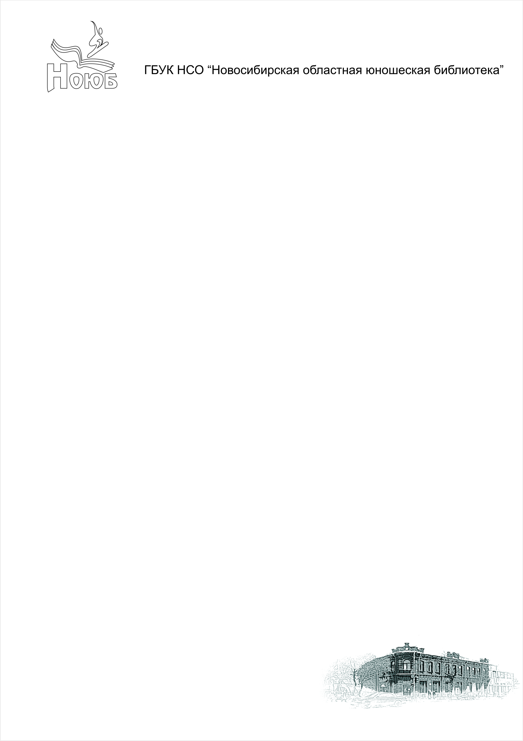
ГБУК НСО «Новосибирская областная юношеская библиотека»
630099, Новосибирск, Красный проспект, 26. Тел: 210-10-53. Факс: 210-10-53. E-mail: library@infomania.ru

ПРЕСС-РЕЛИЗ
НОВОСИБИРСКОЙ ОБЛАСТНОЙ ЮНОШЕСКОЙ БИБЛИОТЕКЕ ИСПОЛНЯЕТСЯ 35 ЛЕТ!

30 ноября 2011 года в Новосибирской областной юношеской библиотеке пройдут торжественные мероприятия в честь 35-летнего юбилея:
10.00 - Межрегиональная конференция «Библиотека в молодёжном формате», посвящённая 35-летию Новосибирской областной юношеской библиотеки; проводится при поддержке Российской библиотечной ассоциации, Российской государственной библиотеки для молодёжи, Министерства культуры Новосибирской области, РОО «Гильдия молодых библиотекарей Новосибирской области».
15.00 – торжественная праздничная программа, посвященная юбилею библиотеки, в рамках которой прозвучат адресованные библиотеке поздравления от Министерства культуры Новосибирской области; Управления по делам молодежи Новосибирской области; Департамента образования, культуры, спорта и молодежной политики мэрии г. Новосибирска; библиотек и учреждений культуры; организаций-партнеров.
18.00 - неформальная вечеринка в честь юбилея Новосибирской областной юношеской библиотеки - молодёжный микс “Будь в контакте!” - это праздничная программа, выступления и поздравления молодёжных клубов и друзей библиотеки.
P.S. Новосибирская областная юношеская библиотека была открыта в конце 1976 года и за это время превратилась в одну из крупнейших по количеству пользователей и фонду региональных библиотек России, обслуживающих юношество.
В 1985 году библиотека переехала в помещение площадью около двух тысяч квадратных метров в самом центре города. Это здание, построенное в 1908 году, принадлежало раньше Русско-китайскому банку и является памятником архитектуры.
Государственное бюджетное учреждение культуры «Новосибирская областная юношеская библиотека» обслуживает более 30 тысяч пользователей: школьников, студентов, работающую молодёжь, руководителей юношеского чтения. Универсальный по содержанию фонд библиотеки составляет 200 тысяч единиц хранения и активно пополняется не только печатной продукцией (книги, более 400 наименований периодики), но и электронными изданиями, пользующимися повышенным спросом у молодых читателей.
Библиотека - трехкратный обладатель Диплома Программы «Сто лучших товаров России», включена в Золотую книгу культуры Новосибирской области в номинации «Событие года», имеет диплом конкурса «Золотая медаль Сибирской ярмарки» за методические и информационные материалы.
Начало юбилейной программы – 30 ноября в 15.00
по адресу: Красный проспект, 26.
Конференц-зал Новосибирской областной юношеской библиотеки.

Контактные телефоны: 210-10-53, 218-27-34.
E-mail: library@infomania.ru
Сайт: www.infomania.ru

